Avia Linijos/Skrydžio numeris | Kelionės tikslas | Išvykimo terminalas | Išvykimo laikas | Vartų numeris | Skydžio informacija
Quantas QF10 | Melburnas | 5 | 14:25 | 23 | Laipinama
Emirates EF894 | Dubajus | 5 | 14:30 | 18 | Laipinama
Norwegian Air NA121 | Oslas | 3 | 14:30 | 3 | Laipinama
Raynair RA7673 | Dublinas | 4 | 14:35 | 33 | Atidėtas iki 15:30
British Airways BA04 | Madridas | 2 | 14:35 | 12 | Eiti prie vartų
British Airways BA131 | Paryžius | 2 | 14:40 | 16 | Eiti prie vartų
Easy Jet EJ2012 | Barselona | 4 | 14:40 | 30
American Airways AA23 | Niujorkas | 5 | 14:40 | 11 | Eiti prie vartų
Air France AF44 | Paryžius | 2 | 14:45 | 18 | Eiti prie vartų
Air New Zealand NZ30 | Oklandas | 5 | 14:50 | 3
Singapore Airlines SQ777 | Singapūras | 3 | 14:50 | 1
Iberia IA23 | Valensija | 2 | 14:55 | 17
Quantas QF14 | Sidnėjus | 5 | 15:00 | 24
Raynair RA5569 | Edinburgas | 4 | 15:00 | 37
German Wings GW2102 | Berlynas | 4 | 15:00 | 31
Easy Jet EJ6509 | Roma | 4 | 15:00 | 30
American Airways AA32 | Dalas | 5 | 15:05 | 12
British Airways BA76 | Kopenhaga | 2 | 15:05 | 4
British Airways BA543 | Miunchenas | 2 | 15:10 | 7
Etihad EH66 | Sidnėjus | 5 | 15:10 | 9
Raynair RA210 | Dublinas | 4 | 15:10 | 20 | Atidėtas iki 14:10

1 Užduotis. Atsakykite į klausimus:
- Kuri aviakompanija turi daugiausiai skrydžių?
- Koks yra populiariausias išvykimo laikas?
- Kiek skrydžių vyksta į Australiją?
- Pateikite informaciją apie skrydį BA131.
- Koks yra populiariausias išvykimo terminalas? Kiek skrydžių yra suplanuota?
- Kuriame terminale ir koks yra didžiausias vartų skaičius?
- Kurie skrydžiai buvo atidėti?
- Kiek laiko (minutėmis) yra tarp pirmojo išvykimo ir paskutinio išvykimo?
- Pateikite informaciją apie skrydį BA543.
- Kiek lėktuvų išvyksta iš šių terminalų?
  - 2 Terminalas
  - 3 Terminalas
  - 4 terminalas
  - 5 Terminalas
- Kurie skrydžiai išvyksta 14:30 ?
- Kurių avialinijų skrydžių yra daugiausiai ir kurių yra mažiausiai?
2 Užduotis. Skrydis: Vilnius – Madridas
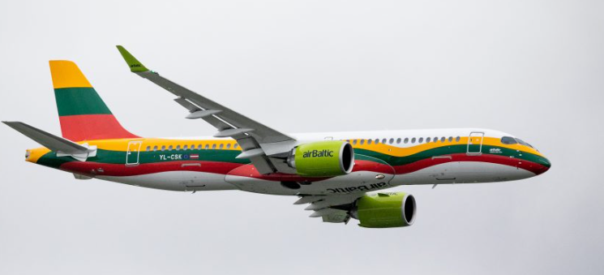
Užpildykite lenteles:
Ekoniminės klasės keleiviai
Keleivių kiekis: | Bilieto kaina: | Viso:
100 | 69 Eurai
53 | 79 Eurai
22 | 100 Eurų
11 | 121 Euras

Papildomos paslaugos
Papildoma paslauga: | Bilieto kaina: | Keleivių kiekis: | Viso:
Papildomas bagažas (iki 5 kg.) | 20 Eurai | 44
Papildomas bagažas (iki 10 kg.) | 35 Eurai | 12
Vieta prie lango | 5 Eurai | 35
Įlaipinimo kortelės atspaudinimas | 8 Eurai | 8

Atsakykite į klausimus:
- Kiek uždirbo avialinijos pardavę visus bilietus?
- Kiek keleivių skrido šiuo skrydžiu?
- Kiek uždirbo avialinijos iš papildomų paslaugų?
- Kiek iš viso išleido keleiviai užsisakę vietas prie lango?
3 Užduotis.
Visos pamokos metu stebėkite ir suskaičiuokite kiek ir kokių kompanijų lėktuvų pakilo ir nusileido Vilniaus oro uoste.

